**Консультация для родителей.**

**«Как правильно организовать просмотр телевизора для ребенка».**

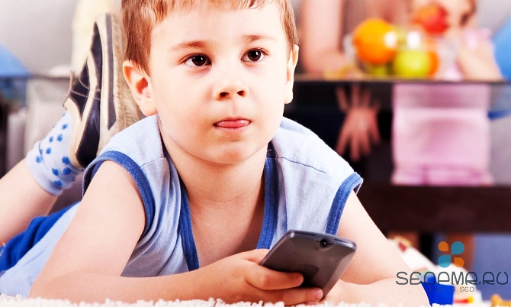

Я сижу у телика,

Я смотрю все мультики,

Мамочка в истерике

Отбирает пультики.

Это, мол, зараза,

Говорит, для глаза.

Я ж смотрю во все глаза.

Мама - против, а я - за.

*(Р. Полякова)*

Телевизор давно и прочно вошел в жизнь современного человека. И, конечно же, в жизнь ребенка. Каждый родитель хотя бы раз, сталкивался со следующей ситуацией. Пришли с работы, устали, а ваши дети непоседы пытаются вас тормошить и вы, чтобы хоть немного отдохнуть, усаживаете их за телевизор.

В итоге, получается, что ваши детишки видят телевизор чаще, чем своего папу или маму.

Ребенок, смотрящий телевизор – абсолютно рядовое явление в современном мире. И далеко не всегда родители задумываются о том, можно ли детям смотреть телевизор и в каких количествах.

Чтобы ответить на эти вопросы, необходимо знать, каково же влияние телевизора на детей.

Как правило, ребята смотрят развлекательные фильмы: детективы, мультфильмы боевого характера, фантастику, фильмы про шпионов и воров и т. п.

Такие неконтролируемые взрослыми просмотры нередко портят детей и приводят к нежелательным последствиям.

Вы спросите, в чем это выражается? Это выражается в том, что:

- при просмотре передач дети не прилагают умственных усилий и в связи с этим формируется поверхностное отношение к жизни, а также они становятся пассивными и привыкают к пустому проведению времени и сидению перед экраном;

- под влиянием поведения и действия героев фильмов слабеет собственная энергия и творческая сила ребёнка;

- передачи и фильмы низкого уровня учат детей агрессивности, совершению неблаговидных поступков, так как показывают неблаговидные и преступные действия как нормальное поведение человека. В таких случаях дети пытаются подражать мнимым кумирам, что, в конечном счёте, приводит к снижению моральных устоев;

- низкопробные фильмы влияют и на физическое состояние ребёнка: у него портится зрение, слабеет нервная система, начинаются частые простуды.

Но ни для кого не секрет, что телевидение несёт в наш дом не только вред. Очень много полезного, поучительного и нужного может дать ребёнку просмотр развивающих фильмов и передач соответственно возрасту.

Итак, остановимся на некоторых рекомендациях о том, как привлечь телевидение на пользу детей:

- Необходимо следить за безопасным расстоянием экрана телевизора.

- Определять длительность просмотра. Не позволяйте ребёнку долго смотреть телевизор, старайтесь занять его другими развлечениями, более полезными для здоровья.

- Следить за содержанием информации. Прежде чем ребёнок сядет за просмотр какого-либо фильма, заранее узнавайте, о чём он, будет ли он подходящим для восприятия его содержания вашим ребёнком. Старайтесь сами не смотреть подряд все передачи и фильмы. Глядя на родителей, и ребёнок не будет смотреть всё подряд.

- Стараться смотреть передачи вместе с ребенком, чтобы пояснять и комментировать происходящее. Просмотр вместе с ребёнком фильмов даёт возможность объяснить ему, «что такое хорошо и что такое плохо», дать оценку характерам главных героев картины.

- Использовать телевизор как обучающий тренажер. Приучайте ребёнка смотреть фильмы познавательные, научно-популярные, исторические, которые расширяют кругозор и учат думать.

Уважаемые родители, но никогда не надо забывать, что наши дети это то, что мы делаем и как себя ведем.

Спасибо за внимание!

